http://www.lesgrosjean.com/

http://lenaicvilain.blogspot.com/2009/10/tout-compris.html

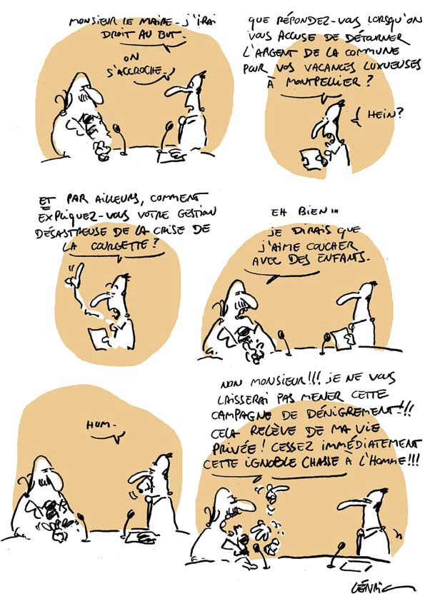

Sites de foot
- Befoot
- Carton Rouge
- CDM FIFA
- celticglasgow.fr
- Coupfranc.fr
- Direct Football
- e-foot
- Footao
- Footballwrite
- Footineo
- Footorama
- Hors jeu
- Hourrafoot
- Parlons foot
- Tertulia sporting club
- Transversale[s]
- Un oeil sur le foot
- Without Head FC

Inscription En savoir plus

- homme, Marseille
- Inscrit le 20 Mai 2009
- Connecté le 19 Sep 2011
- S'abonner
- Ecrire un message
Bonjour, je m'appelle dydem, et je ne ressemble pas à MrMr...enfin pas trop...en tout cas pas le nez.

Sites
krobs.over-blog.com
monsieur.lapin.org/

Badges

dydem
Bédéphile
- Profil
- Albums
- Réseau

Derniers albums

